Тема: «Мы читаем. К. И. Чуковский»

Подготовил: учитель-логопед Болдырева А.В.

Здравствуйте, уважаемые родители и дети! Предлагаю Вам сегодня вспомнить произведение К. И. Чуковского «Доктор Айболит».

1. Упражнение «Пары».
Педагог раздает детям по два изображения героев сказки «Айболит».
Рассмотрите картинки и составьте из них пары так, чтобы название второй картинки начиналось с последнего звука названия первой картинки.

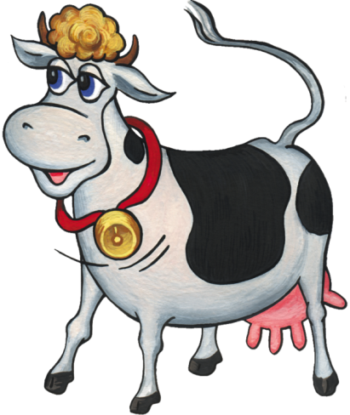
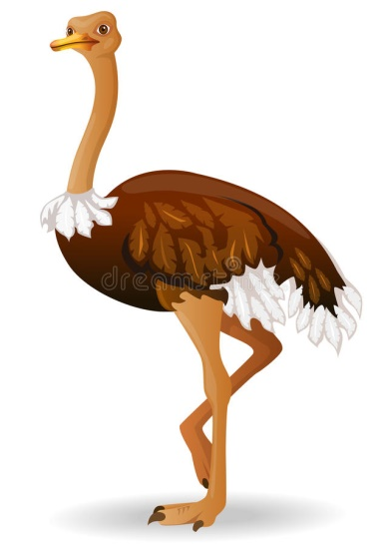 | 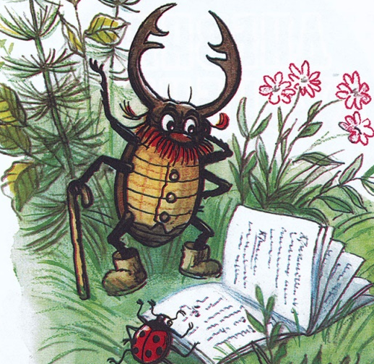
 | 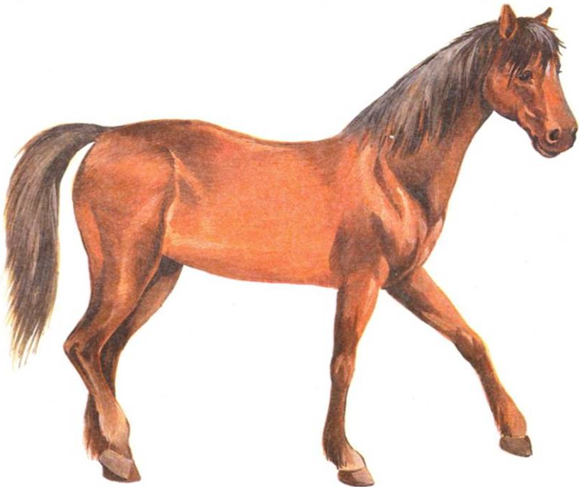
Расскажите, что у вас на картинках.
(Лиса – Айболит), (Барбос – страус), (Тигренок – корова), (Жучок – кобыла).
Отлично. Вы справились со сложным заданием. И думаю, что вы догадались, о каком произведении Чуковского мы будем сегодня говорить. (Мы будем говорить о сказке «Доктор Айболит»). Правильно.

2. Упражнение «Раздели на слоги».
На доске закрепленные плоскостные изображения пальмы и баобаба.
Сейчас вы должны будете поместить изображения тех героев сказки, названия которых делятся на два слога, под пальму, а тех, чье название делится на три слога, - под баобаб. Если есть герой, в названии которого четыре слога, поместите его между пальмой и баобабом.
Дети выполняют задание.

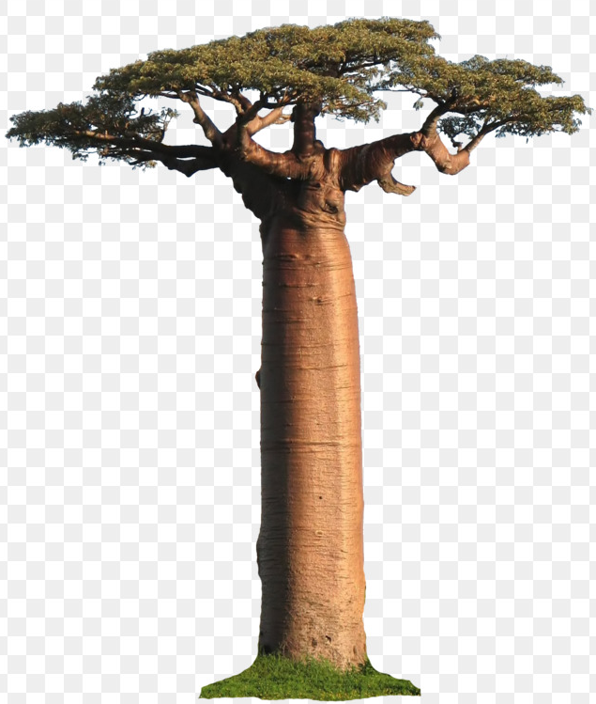
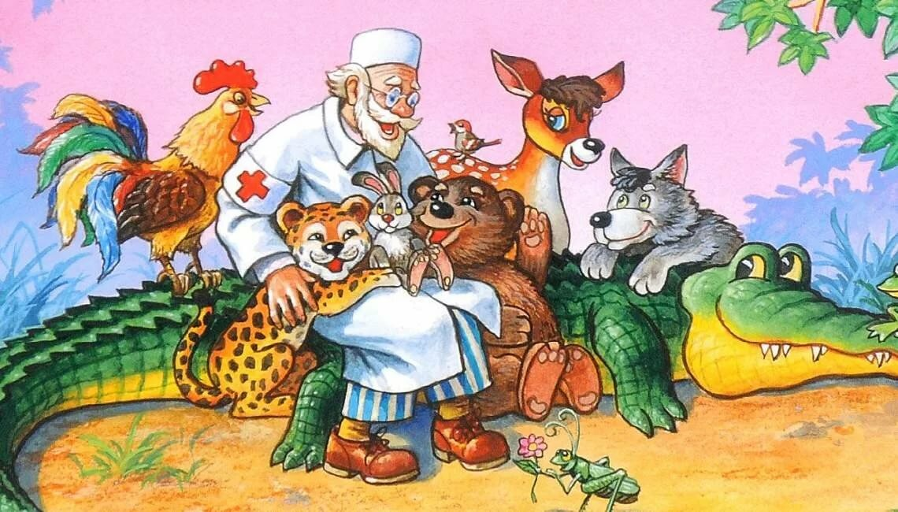

3. Игра «Четвертый лишний».
На наборное полотно педагог помещает четыре картинки: гоголь-моголь, градусник, шоколадка и банан.

Давайте поиграем в игру «Четвертый лишний». Посмотрите на картинки и расскажите, что здесь лишнее и почему.
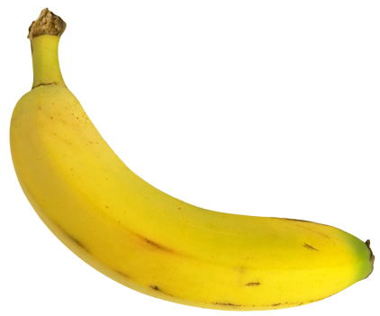

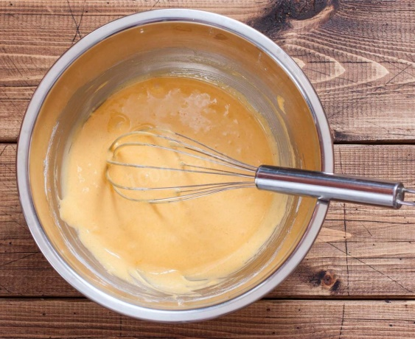
(Здесь лишний банан, потому что Айболит не давал бананов больным зверятам).

Педагог помещает на наборное полотно следующие четыре картинки: автомобиль, волки, кит и орел.
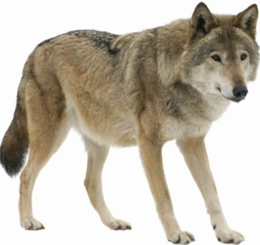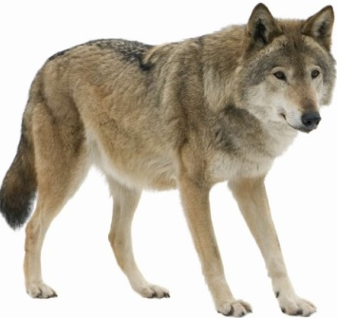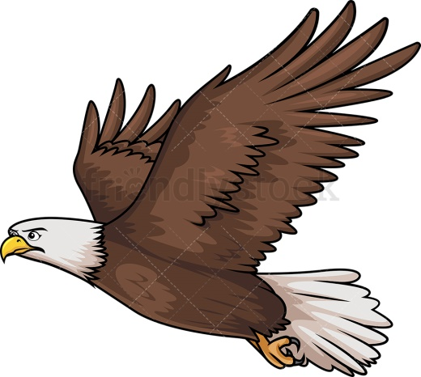

Кто лишний? (Лишний автомобиль, потому что Айболит не ехал на автомобиле. Его везли волки, кит и орел).

Педагог помещает на наборное полотно следующие четыре картинки: корова, волчица, жучок и гиппопотам.
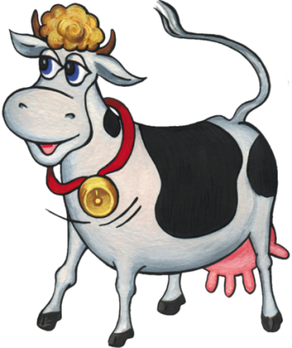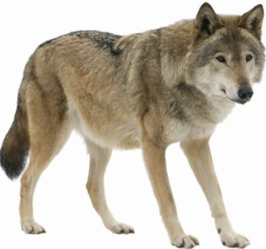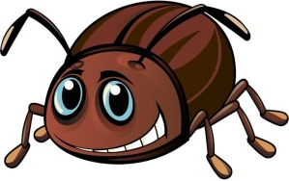
Кто лишний?
(Лишний гиппопотам, потому что он не приходил на прием к Айболиту, а корова, волчица и жучок приходили).
Молодцы! Вы были очень внимательными, а еще очень хорошо помните сказку «Айболит».

4. Упражнение «Составь схему».
Педагог раскладывает на столе четыре картинки: акула, кит, жучок, зайка.
Кого из героев сказки «Айболит» вы видите на этих картинках?
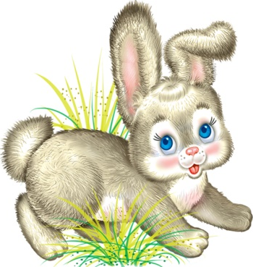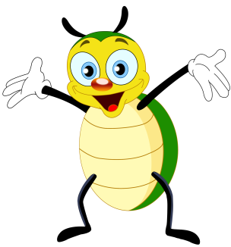
(Это акула, зайка, кит и жучок).
Выберите по одной картинке. Произнесите название своей картинки. Составьте звуковую схему слова.
Сколько звуков в этом слове? Сколько гласных звуков в твоем слове? Сколько согласных звуков в твоем слове? Есть ли в твоем слове мягкие согласные звуки? (И т.п.)
Акула – 5 звуков, 3 гласных звука, 2 согласных твердых

Кит –3 звука, 1 гласный, 2 согласных звука, 1 мягкий согл.

Зайка – 5 звуков, 2 гласных звука, 3 согласных (2 твердых и 1мягки)

Жучок - 5 звуков, 2 гласных звука, 3 согласных (2 твердых и 1мягки)

5. Подвижная игра «Лимпопо»
Дети встают в круг на ковер.
Вот и вылечил он их, Двигаются поскоками по кругу.
Лимпопо! Выполняют два прыжка на месте.
Вот и вылечил больных, Двигаются поскоками по кругу.
Лимпопо! Выполняют два прыжка на месте.
И пошли они смеяться, Выполняют прыжки, кружась на месте.
Лимпопо! Выполняют два прыжка на месте.
И плясать, и баловаться, Выполняют прыжки, кружась на месте в
противоположную сторону.
Лимпопо! Выполняют два прыжка на месте.

6. Игра с мячом «Что делал герой сказки?»
Я предлагаю вам поиграть в мяч. Я бросаю мяч и называю одного из героев, а вы ловите мяч и говорите, что он делал в сказке Айболит.
(Лечил зверей, летал на орле, ехал на волке, плыл на ките).
Шакал. (Скакал на кобыле, принес телеграмму).
Зайчиха. (Прибежала, закричала, стала танцевать).
Гиппопотам. (Сидел, плакал, глядел, пел).

7. Упражнение «Составь схему предложения».
Дети садятся за столы и перед ними ставится контейнер с материалами для анализа предложений. ( I . )
Составьте предложение об одном из героев сказки.
(Айболит вылечил больных зверят).
(Зайчиха принесла своего зайчонка к Айболиту).
(Шакал прискакал к Айболиту на кобыле).
(Гиппопотам без отдыха глядел на море).
Сосчитайте слова в своих предложениях и составьте схемы предложений.

8. Игра «Мяч по кругу».
Будем бросать мяч по кругу и вспоминать, какой доктор Айболит. Добрый.
(Смелый), (Отважный), (Умный), (Смешной).

Здоровья, хорошего настроения!
С уважением, Анна Владимировна.

